附件3：
衡阳科技职业学院“诗教中国”
诗词讲解大赛方案
- 大赛主题
典耀中华，赓续文脉
- 主办与承办单位
主办单位：衡阳科技职业学院
承办单位：通识教育学院
- 组织架构
（一）领导小组
组长：马嫦英
副组长：曾立平、唐帅
（二）组委会办公室
主任：张长明
副主任：高娟、石侦霖
成员：黄洁、郑宏斌、付田、洪娅颖、许垚、戴妍
- 参赛对象与组别
（一）参赛对象
全校在校学生（不限专业）与在校教师
（二）组别设置
高职教师组和高职学生组
- 参赛要求
（一）内容要求
1.讲解须使用国家通用语言文字，内容应选自普通高等教育国家级规划教材及高等职业教育国家规划教材的大学语文教材中的一首经典诗词作品。
2．参赛教师应广泛阅读相关书籍，按照课堂教学相关要求，遵循诗词教育基本规律和学术规范，录制以诗词教学为主要内容的微课视频。
3.参赛学生应广泛阅读相关书籍，结合个人经历与感受，讲解诗词作品，并阐述诗词的意义与价值，使用多媒体及其他创新形式录制讲解视频。
（二）形式要求
参赛作品要求为2025年新创作录制的视频，横屏拍摄，格式为MP4。教师组视频长度为8分钟以内，学生组视频长度为5分钟以内。视频清晰度不低于720P，大小不超过700MB，图像、声音清晰，不抖动、无噪声，参赛者须出镜。
视频开头以文字方式展示作品名称、组别、诗词题目等信息，信息须正确、规范，与赛事平台填报信息一致，不可出现参赛者姓名、指导教师姓名、学校或单位等信息。视频文字建议使用方正字库字体或其他有版权的字体，不得使用未经肖像权人同意的肖像、未经授权的图片、视频和音频，应使用正确表示国家版图的地图，不得出现与大赛无关的条幅、角标等。
不符合大赛形式要求的视频作品，视为无效参赛作品。
（三）提交要求
1.材料提交
视频参赛作品要求为2025年新创作录制的视频，横屏拍摄，格式为MP4。教师组视频长度为8分钟以内，学生组视频长度为5分钟以内。视频清晰度不低于720P，大小不超过700MB，图像、声音清晰，不抖动、无噪声，参赛者须出镜。
参赛者应使用规范汉字准确填写姓名、作品名称、所在单位或学校等信息，作品提交后，相关信息不得更改，填报信息与作品信息不符视为无效参赛作品。
2.提交方式：
电子材料：邮箱（2548567164@qq.com），压缩包命名“姓名+诗教中国大赛+类别”
3.截止时间：
作品提交截止6月15日18:00。
5.其他要求：
每人限报1件作品，限报1名指导教师，信息提交后不可更改。
- 赛程安排
阶段 | 时间 | 内容 | 评审主体 | 备注
报名参赛 | 即日起  至  6月15日 | 电子材料发送邮箱（2548567164@qq.com），压缩包命名“姓名+诗教中国大赛+类别” | 材料真实有效
初赛 | 6月16日  至  6月20日 | 对作品视频进行评审，选拔教师组与学生组各10件进入复赛 | 高娟  石侦霖  郑宏斌  付田  戴妍
复赛 | 待定 | 复赛评审，确定教师组、学生组各5件作品推荐至省赛 | 大赛领导小组
- 奖项设置
奖项 | 学生组 | 教师组 | 奖励内容
省赛推荐资格 | 5件 | 5件 | 校级荣誉证书
校级一等奖 | 2件 | 2件 | 校级荣誉证书
校级二等奖 | 3件 | 3件 | 校级荣誉证书
优秀指导教师 | 若干（每组） | 若干（每组） | 校级荣誉证书
- 工作要求
1.参赛者需独立完成作品，每人限报1件，限报1名指导教师，信息提交后不得更改。
2.严格遵守赛事规范，作品内容需符合国家法律法规及公序良俗，不得涉及敏感信息。
3.大赛组委会享有公益性展示、汇编及信息网络传播等权益。
- 联系方式
联系人：高娟老师、石侦霖老师
联系电话：19892185129、13203077798
办公地点：通识教育学院9栋106办公室
微信交流群：（进群备注班级+姓名）
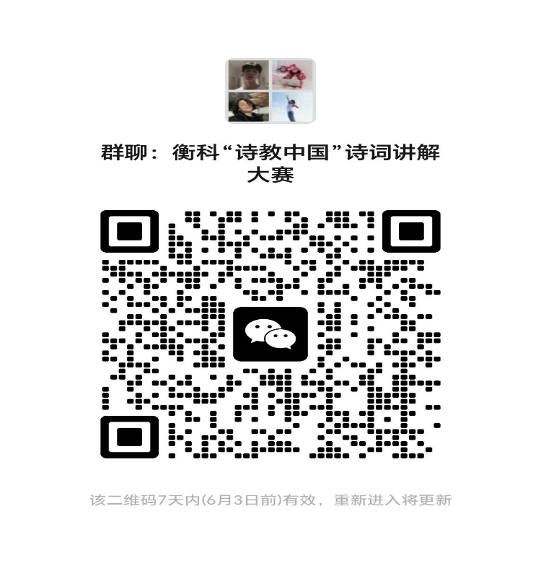
附件3-1：
衡阳科技职业学院“诗教中国”
诗词讲解大赛通知
各二级学院：
为传承中华优秀语言文化，落实全国青少年读书行动，根据《湖南省教育厅关于举办2025年湖南省中华经典诵写讲大赛的通知》要求，经研究，决定由通识教育学院承办我校“诗教中国”汉字书写大赛。现将有关事项通知如下：
一、参赛对象
全校在校学生
二、报名时间
即日起至6月15日18:00
三、作品提交时间
电子材料均截止至6月15日17:00
四、报名方式
扫描下方二维码进入报名群，备注“班级+姓名”。
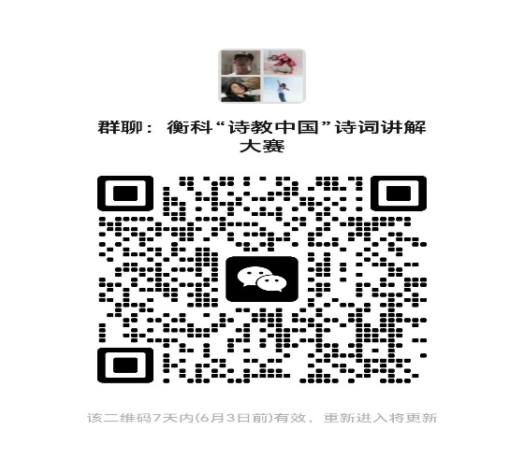

五、作品提交
电子材料：作品图片、视频发送至邮箱（2548567164@qq.com），压缩包命名“姓名+诗教中国大赛+类别” （6月15日前）。
六、赛程与奖项
1.初赛选拔优秀作品进入复赛，复赛胜出作品推荐至省级比赛。
2.校内设一二三等奖，优秀奖和优秀指导老师奖，颁发荣誉证书。
七、联系方式
通识教育学院：
联系人：高老师、石老师
联系电话：19311641347、13203077798

衡阳科技职业学院通识教育学院
2025年5月26日

附件3-2：
衡阳科技职业学院“诗教中国”诗词讲解大赛报名表
参赛作品  题 目 | 统一用书名号“《》”将作品名称括起来，不允许出现别的不相关字符，例：《将进酒》
参赛作品  来 源 | 例如：《xx》节选作者：xx
指导教师 |  | 指导教师  所属部门
联系人 |  | 手机号码
电子邮箱
备注

